Examen VWO
2018

tijdvak 2
woensdag 20 juni
13.30 – 16.30 uur

wiskunde B

Formules
Goniometrie

 |  | Loodrecht in de perforatie
De functie f is gegeven door
Ook is gegeven de functie h door .
Voor geldt: .
3p | 1 | Bewijs dat voor geldt: .
Verder is de functie g gegeven door .
Er is een lijn k die voor samenvalt met de grafiek van g.

In figuur 1 zijn de grafieken van f en g weergegeven. Punt P(0, 1) is de perforatie van beide grafieken. In figuur 2 zijn de grafiek van h en lijn k weergegeven en ook hun snijpunt P.

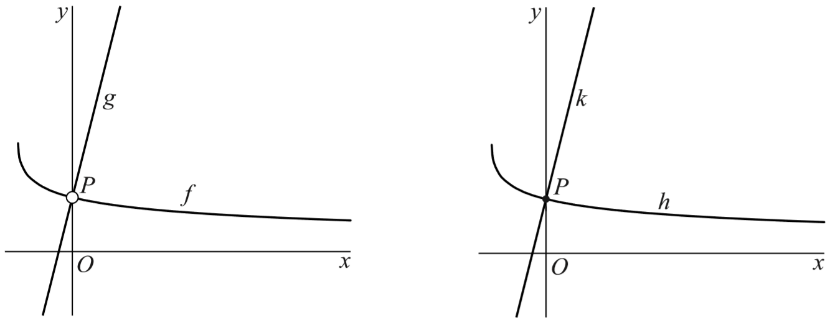
figuur 1 figuur 2

Er geldt:
de grafieken van f en g staan in hun perforatie P loodrecht op elkaar als de grafiek
van h en lijn k in hun snijpunt P loodrecht op elkaar staan.
5p | 2 | Bewijs dat de grafieken van f en g in hun perforatie P loodrecht op elkaar staan.

IJsbol
De snelheid waarmee een ijsklontje smelt, hangt onder foto
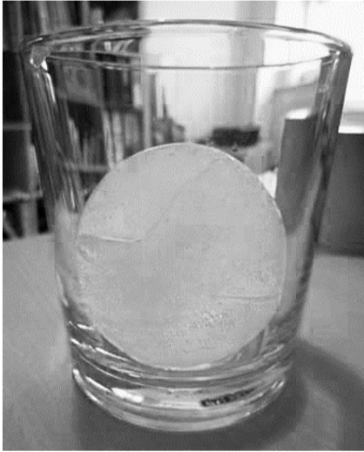
andere af van de verhouding tussen de oppervlakte A in
cm² en het volume V in cm³ van het ijsklontje. Deze
verhouding wordt uitgedrukt in het quotiënt .
Voorbeeld: bij een kubusvormig ijsklontje met ribben van
3 cm is dit quotiënt gelijk aan .

Er zijn ook bolvormige ijsklontjes ofwel ijsbollen.
Zie de foto.

Voor een bol met straal r gelden voor A en V de formules en .
Bij een ijsbol met hetzelfde volume als het genoemde kubusvormige ijsklontje met ribben van 3 cm is het quotiënt kleiner dan 2.
4p | 3 | Bereken algebraïsch dit quotiënt bij deze ijsbol. Rond je eindantwoord af op 2 decimalen.
Een ijsbol wordt in een glas water gedaan, waarna de figuur
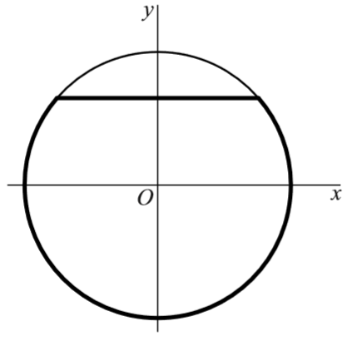
ijsbol in het water drijft. Op het moment dat de ijsbol in
het water wordt gedaan, heeft deze een straal van 1,5 cm. Er geldt dat 92% van het volume van de ijsbol onder water zit en 8% erboven. Het volume van de ijsbol is dan cm³.
Het deel van de ijsbol onder het wateroppervlak is op te vatten als een omwentelingslichaam dat ontstaat bij wenteling van een deel van de cirkel met vergelijking om de y-as. Zie de figuur.
5p | 4 | Bereken hoeveel cm de ijsbol boven het water uitsteekt op het moment dat hij in het water wordt gedaan. Rond je eindantwoord af op 2 decimalen.
In een wiskundig model van het smelten van een ijsbol wordt ervan uitgegaan dat de ijsbol tijdens het smelten bolvormig blijft. De straal van de ijsbol is afhankelijk van de tijd. De straal van de ijsbol op tijdstip t is , met t in minuten.
Het volume van de ijsbol op tijdstip t is dan . In het model wordt er verder van uitgegaan dat de formule van lineair is.

Een ijsbol heeft op tijdstip een straal van 1,5 cm. Op tijdstip is het volume van deze ijsbol gehalveerd. Vanaf een bepaald tijdstip is er geen ijs meer aanwezig.
5p | 5 | Bereken vanaf welk geheel aantal minuten er voor het eerst geen ijs meer aanwezig is.

 |  | Constante verhouding
 |  | Voor wordt de functie f_{a} gegeven door .
4p | 6 | Bewijs dat voor elke toegestane waarde van x geldt:
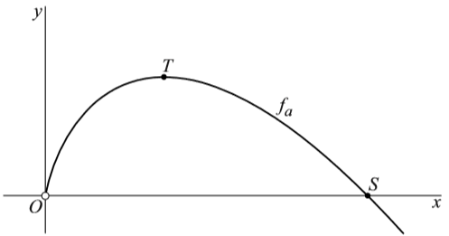
Voor elke positieve waarde van a geldt:
- de grafiek van f_{a} snijdt de x-as in precies
één punt S (met x-coördinaat x_{S});
- de grafiek van f_{a} heeft één top T (met
x-coördinaat x_{T}).
In de figuur zijn voor een waarde van a de
grafiek van f_{a} en de punten S en T
weergegeven.
7p | 7 | Bewijs dat voor elke positieve waarde van a de verhouding constant is

 |  | Gekanteld vierkant
Gegeven is het vierkant ABCD met hoekpunten A(8, 0), B(0, 4), C(-4, -4) en D(4, -8).
Op zijde AB ligt het punt P(2, 3). Zie figuur 1.

figuur 1 figuur 2 figuur 3
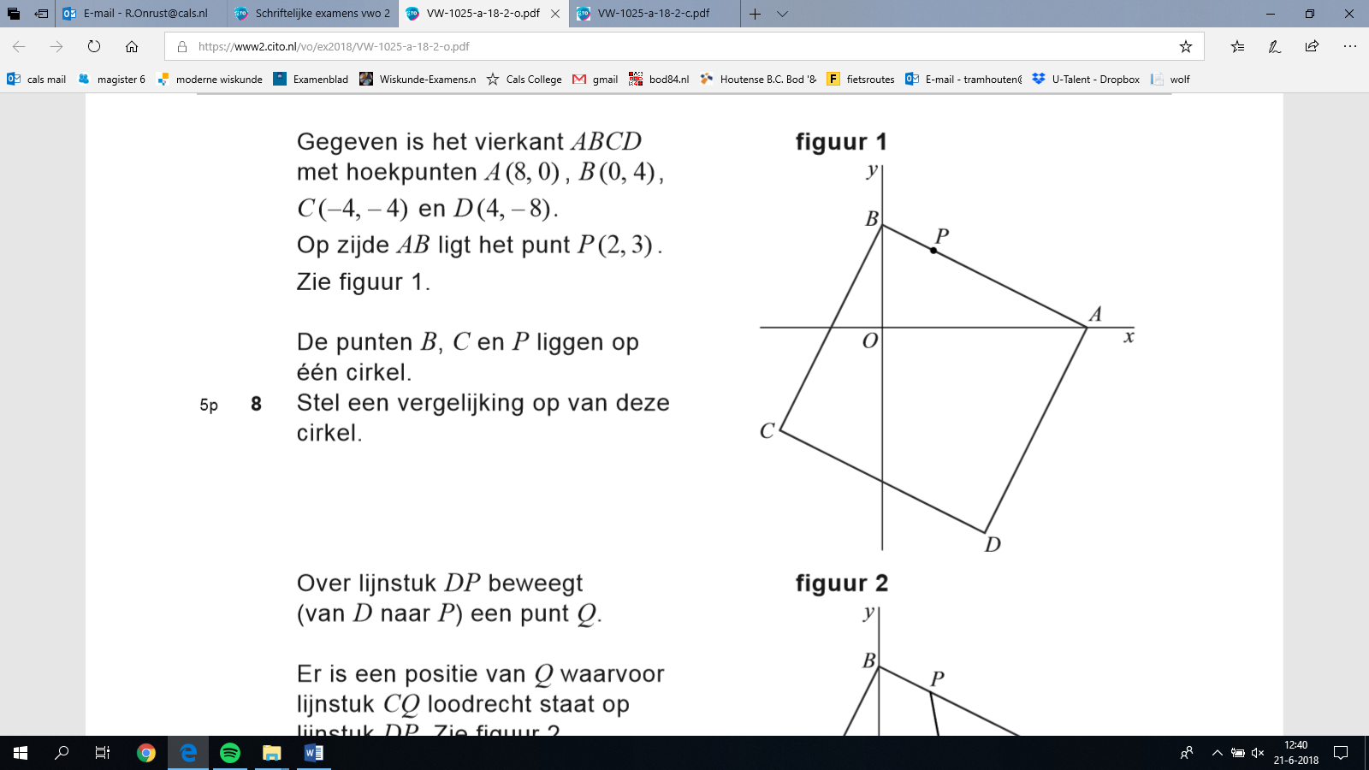
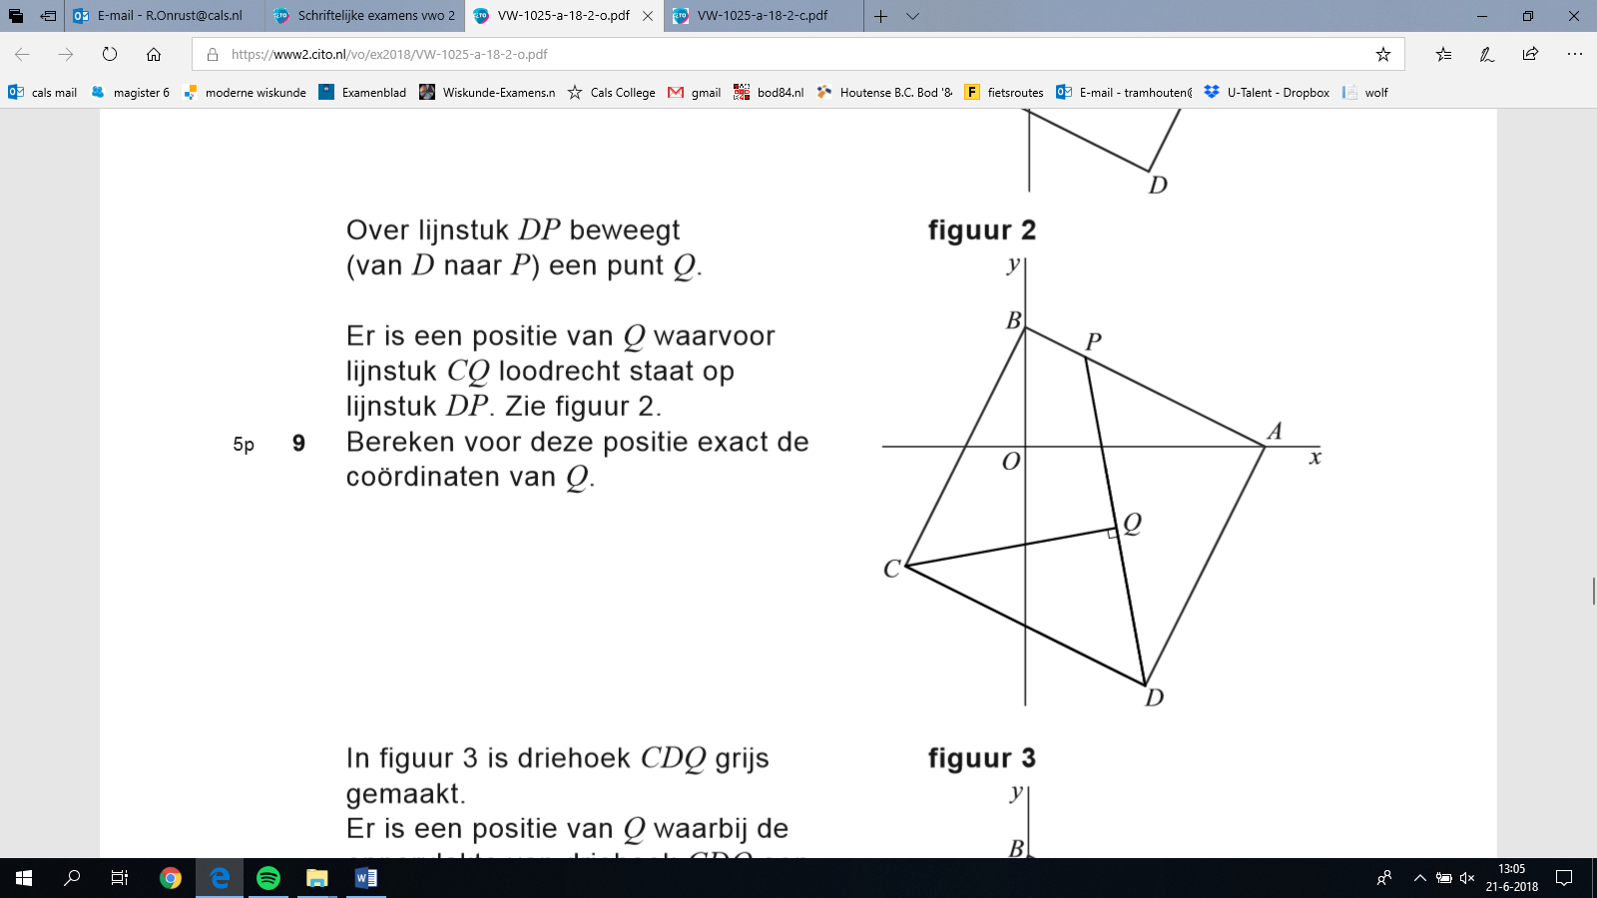
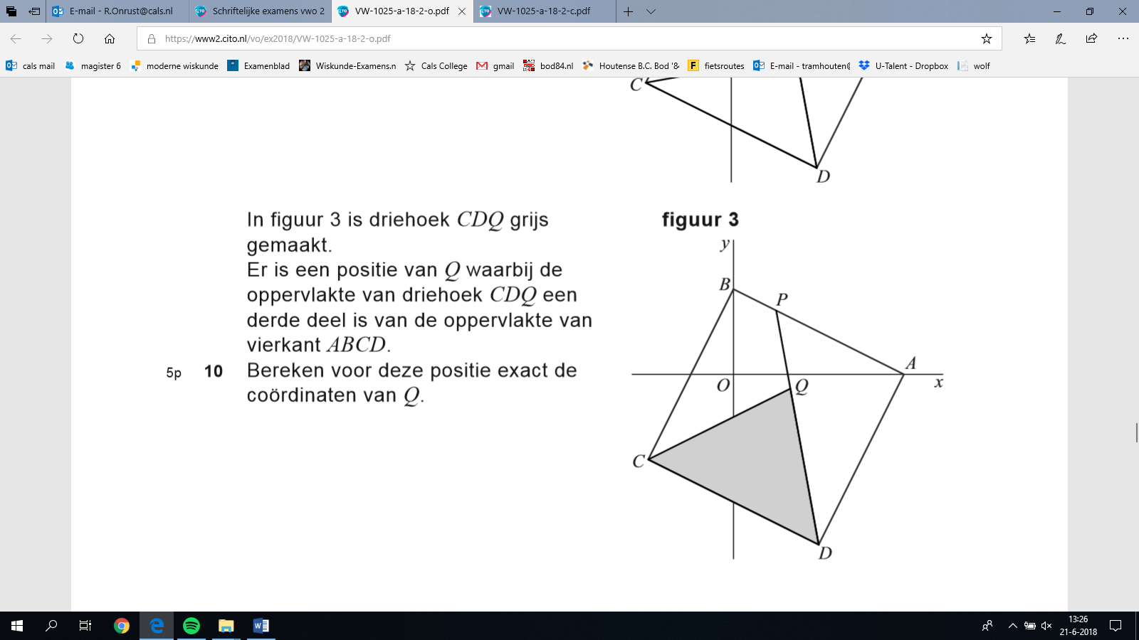
De punten B, C en P liggen op één cirkel.
5p | 8 | Stel een vergelijking op van deze cirkel.
Over lijnstuk DP beweegt (van D naar P) een punt Q.
Er is een positie van Q waarvoor lijnstuk CQ loodrecht staat op lijnstuk DP.
Zie figuur 2.
5p | 9 | Bereken voor deze positie exact de coördinaten van Q.
In figuur 3 is driehoek CDQ grijs gemaakt.
Er is een positie van Q waarbij de oppervlakte van driehoek CDQ een derde deel is van de oppervlakte van vierkant ABCD.
5p | 10 | Bereken voor deze positie exact de coördinaten van Q.

 |  | Anderhalf keer zo groot
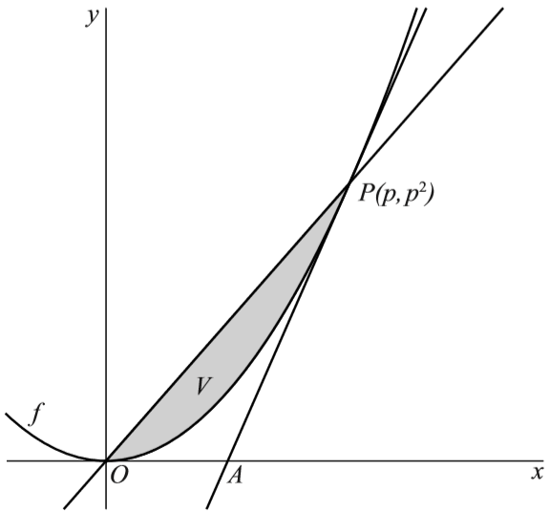
De functie f is gegeven door .
De raaklijn aan de grafiek van f in een punt
met snijdt de x-as in een punt A.
V is het vlakdeel dat wordt ingesloten door de
grafiek van f en de lijn OP. Zie de figuur.
8p | 11 | Bewijs dat de oppervlakte van driehoek OAP anderhalf keer zo groot is als de oppervlakte van V.

 |  | Een baan
Een punt beweegt voor volgens de figuur 1
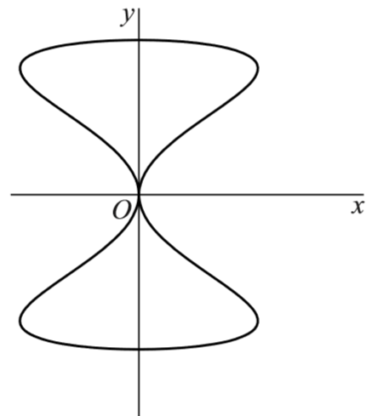
bewegingsvergelijkingen:

De baan van het bewegende punt is weergegeven in
figuur 1.

Voor en bevindt het bewegende punt zich
in O. Deze situatie laten we in de gehele opgave verder buiten beschouwing.

P_{t} is de positie van het bewegende punt op tijdstip t.
Er geldt: de lijn door P_{a} en is voor elke in deze situatie mogelijke waarde van a verticaal.
3p | 12 | Bewijs dat die lijn inderdaad verticaal is.
 |  | Er zijn meerdere tijdstippen waarvoor geldt dat de afstand van P_{t} tot de x-as twee keer zo groot is als de afstand van P_{t} tot de y-as.
5p | 13 | Bereken exact het vierde tijdstip waarvoor dit het geval is.
 |  | figuur 2
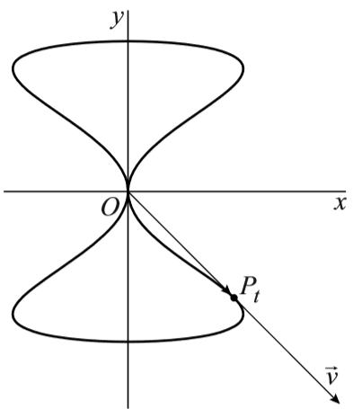
Voor iedere waarde van t kunnen de
snelheidsvector vanuit punt P_{t} en de vector
worden getekend. In figuur 2 zijn punt P_{t}, vector en
vector getekend voor .
5p | 14 | Bewijs dat voor geldt: .

 |  | Buiten een vierkant
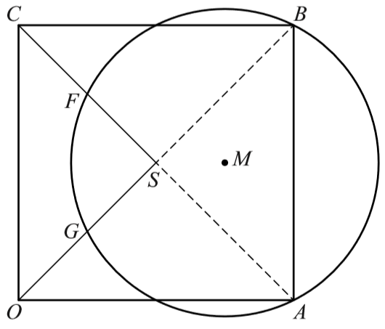
Gegeven is het vierkant OABC met O(0, 0), figuur 1
A(4, 0) en C(0, 4). Het snijpunt van OB en
AC is het punt S.
Het punt M(3, 2) is het middelpunt van een
cirkel door A en B. De punten F en G zijn de
snijpunten van deze cirkel met CS
respectievelijk OS. Zie figuur 1.

Er geldt: F is het midden van CS.
5p | 15 | Bewijs dat F inderdaad het midden is van CS.

Verder geldt: G is het midden van OS.
In figuur 2 zijn de cirkelsectoren BMF en GMA grijs gemaakt.

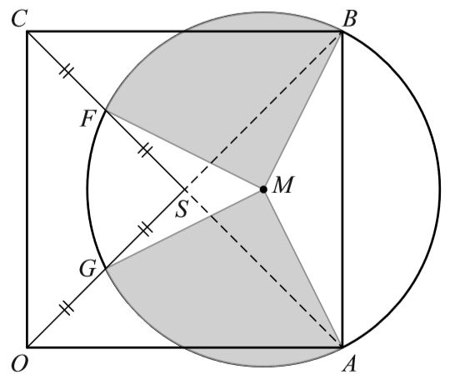
figuur 2

De oppervlakte van deze twee sectoren samen is gelijk aan de helft van de oppervlakte van de cirkel.
3p | 16 | Bewijs dit.

Wiskunde B 2018-II
Uitwerkingen. (N=1,8)

 | Loodrecht in de perforatie
1 | maximumscore 3
 |  | 1
 |  | 1
 | - mits | 1
2 | maximumscore 5
 | - mits , dus | 1
 |  | 2
 |  | 1
 | - dus k en h (en daarmee ook f en g) staan loodrecht op elkaar in P | 1

 | IJsbol
3 | maximumscore 4
 | - geeft | 1
 | - hieruit volgt | 1
 |  | 1
 | - het quotiënt van de ijsbol is | 1
4 | maximumscore 5
 | - het volume bovenwater is cm³ | 1
 |  | 1
 | - beschrijven hoe deze vergelijking op de GR opgelost kan worden | 2
 | - dit geeft
 | - de ijsbol steekt 0,52 cm boven het water uit | 1
5 | maximumscore 5
 |  | 1
 | - geeft | 1
 | - per 10 minuten neemt de straal af met 0,31 cm | 1
 | - geeft | 1
 | - na 49 minuten is er geen ijs meer | 1

 | Constante verhouding
6 | maximumscore 4
 |  | 1
 |  | 1
 |  | 1
 |  | 1
7 | maximumscore 7
 | - geeft | 1
 | - geeft | 1
 |  | 2
 | - geeft en dus | 2
 |  | 1

 | Gekanteld vierkant
8 | maximumscore 5
 | - dus B ligt op de cirkel met middellijn CP (Thales) | 2
 | - middelpunt (-1, -) en straal | 2
 |  | 1
9 | maximumscore 5
 | - DP: | 1
 | - CQ: | 1
 |  | 1
 | - geeft en | 2
10 | maximumscore 5
 | - geeft | 1
 | - dus | 1
 | - en | 2

 | Anderhalf keer zo groot
11 | maximumscore 8
 | - geeft een richtingscoëfficiënt van | 1
 | - gaat door (p, p²). Dit geeft | 1
 | - geeft | 1
 |  | 1
 |  | 3
 |  | 1

 | Een baan
12 | maximumscore 3
 |  | 1
 |  | 1
 |  | 1
13 | maximumscore 5
 |  | 1
 |  | 1
 | - , maar dan bevindt het punt zich in O | 1
 |  | 1
 | - het vierde tijdstip is | 1
14 | maximumscore 5
 | - , dus | 1
 |  | 2
 |  | 1
 |  | 1

 | Buiten een vierkant
15 | maximumscore 5
 | - cirkel: | 1
 | - snijden met de lijn AC: | 1
 | - geeft | 1
 | - geeft | 1
 | - F(1, 3) is het midden van C(0, 4) en S(2, 2)
16 | maximumscore 3
 | - en dus | 1
 | - en dus | 1
 | - beide cirkelsectoren zijn een kwart cirkel, dus samen is de oppervlakte gelijk aan die van de halve cirkel. | 1

